## BAB III METODOLOGI

### Studi Literatur

Sistem Distribusi Kelas dan Mutasi Siswa merupakan hasil dari implementasi rancangan pada penelitian sebelumnya yang telah dilakukan oleh Sarah Ayu Safitri Ekamas dengan judul Pemodelan Sistem Informasi Kesiswaan untuk Sekolah Menengah Pertama. Sistem distribusi kelas dan mutasi siswa ini adalah dua modul yang berbeda, namun masih terdapat pada modul system informasi kesiswaan. Pada rancangan sebelumnya telah diperoleh rancangan flow chart, analisis kebutuhan, rancangan system dengan Data Flow Diagram (DFD), rancangan Entity Relationship Diagram (ERD), relasi table dan prototype system.

### Validasi Rancangan

Validasi rancangan dilakukan dengan terlebih dahulu menggabungkan rancangan prototype pemodelan sistem informasi kesiswaan dengan seluruh modul yang terdapat pada Sistem Informasi Akademik. Modul yang akan digabungkan meliputi modul kepegawaian, modul pemodelan system informasi sekolah menengah pertama modul kegiatan belajar mengajar dan modul pemodelan sitem informasi pemantauan aktifitas non-akademik untuk smp. Setelah proses penggabungan selesai dilakukan, rancangan prototype tersebut ditujukkan kepada pihak sekolah untuk mengetahui apakah proses bisnis yang terdapat pada system sudah sesuai dengan proses bisnis sekolah, apabila belum sesuai makan akan dilakukan perbaikan rancangan. Validasi rancangan dilakukan di dua sekolah yang menjadi studi kasus yaitu SMP Piri Nganglik dan SMP Negeri 8 Yogyakarta.

Setelah tahapan validasi rancangan dengan pihak sekolah selesai dilakukan, terdapat perubahan rancangan yang akan dijelaskan pada sub bab- sub bab di bawah ini.

#### Use Case Diagram

Use case diagram merupakan sebuah model diagram UML yang digunakan untuk menggambarkan integereraksi antara aktor atau pengguna dengan sistem. Diagram ini menjabarkan hal-hal apa saja yang dapat dilakukan oleh pengguna terhadap sistem dan siapa saja aktor yang dapat menggunakan sistem.

Pada rancangan penelitian sebelumnya tidak terdapat use case diagram untuk menggambarkan kebutuhan system melalui sudut padang dari seorang user. Maka pada penelitian lanjutan ini dirancanglah sebuah use case diagram untuk menjabarkan kebutuhan system. Use case diagram dirancang dengan menilik pada rancangan analisis kebutuhan input, analisis kebutuhan output dan analisis kebutuhan proses. Berikut Tabel 3.1 menjelaskan rancangan penelitian sebelumnya yang dijadikan acuan untuk merancang use case diagram.

Tabel 3.1 Rancangan Penelitian Sebelumnya

|  |  |  |
| --- | --- | --- |
| No. | Analisis Penelitian Sebelumnya | Daftar Use Case |
| 1 | Melakukan proses menambah, mengubah dan melihat kelas regular | UC-01 |
| 2 | Melakukan proses menambah, mengubah dan melihat kelas tambahan | UC-02 |
| 3 | Melakukan proses menambah, mengubah dan melihat formulir pengajuan mutasi masuk | UC-04 |
| 4 | Melakukan proses menambah dan mengubah verifikasi berkas mutasi masuk siswa | UC-04 |
| 5 | Melakukan proses menambah dan mengubah nilai ujian masuk mutasi masuk siswa | UC-04 |
| 6 | Melakukan proses menambah,mengubah, menghapus dan melihat pengumuman bangku kosong | UC-04 |
| 7 | Melakukan proses menambah dan mengubah surat pengajuan mutasi keluar | UC-05 |
| 8 | Melakukan proses menambah dan mengubah verifikasi berkas mutasi keluar | UC-05 |
| 9 | Melakukan proses mencetak berkas siswa mutasi keluar | UC-05 |
| 10 | Melakukan proses pencatatan siswa yang melakukan mutasi keluar | UC-05 |

Berdasarkan pada hasil analisis tersebut, maka Gambar 3.1 merupakan rancangan use case diagram dari system.

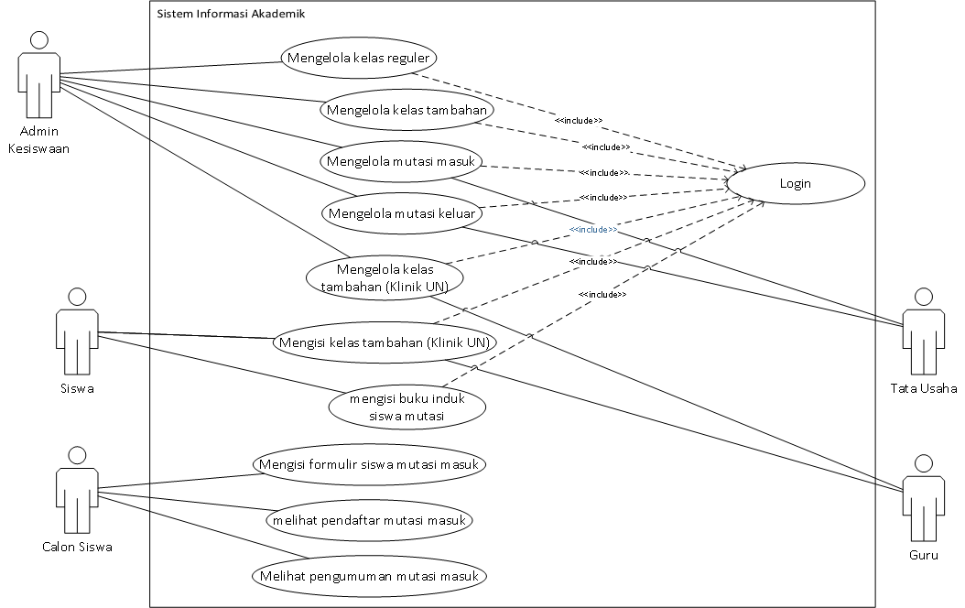

Gambar 3.1 Use Case Diagram

Use case diagram memiliki sepuluh use case, yaitu :

1. UC-01 : Mengelola kelas reguler
2. UC-02 : Mengelola kelas tambahan
3. UC-03 : Mengelola kelas jam tambahan (Klinik UN)
4. UC-04 : Mengelola mutasi masuk
5. UC-05 : Mengelola mutasi keluar
6. UC-06 : Mengisi buku induk siswa mutasi
7. UC-07 : Mengisi kelas tambahan (Klinik UN)
8. UC-08 : Mengisi formulir siswa mutasi masuk
9. UC-09 : Melihat pendaftar mutasi masuk
10. UC-10 : Melihat pengumuman mutasi masuk

#### Activity Diagram

*Activity Diagram* adalah penjelasan secara garis besar proses bisnis dari sebuah sistem. *Activity diagram* menjelaskan langkah-langkah dari setiap alur menu yang tersedia pada sistem informasi akademik modul distribusi kelas dan mutasi siswa. Diagram ini dapat digunakan untuk menganalisa setiap proses yang terjadi di dalam sistem.

Perancangan menggunakan *activity diagram* tidak dilakukan pada penelitian sebelumnya. Terdapat sepuluh *activity diagram* yang dihasilkan dengan menilik pada *use case diagram* yang sudah dibuat sebelumnya.

1. Activity Halaman Login

Terdapat activity diagram halaman login. Seluruh pengguna system harus melewati verifikasi pada halaman login terlebih dahulu untuk dapat mengakses menu-menu yang ada pada system. Berikut Gambar 3.1 dibawah ini merupakan activity diagram login :

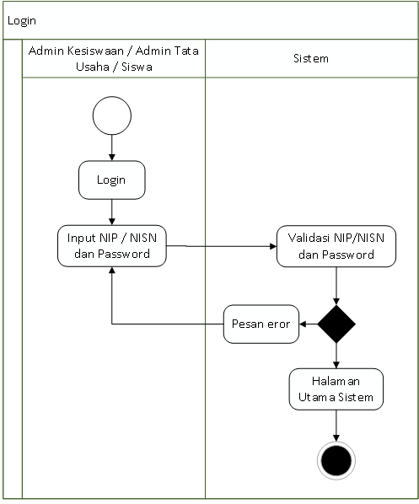

Gambar 3.1 Activity Halaman Login

1. Activity Diagram UC-01

Distribusi kelas merupakan salah satu menu yang dapat diakses oleh admin kesiswan yang terlebih dahulu harus melakukan login untuk mengakses menu yang terdapat pada dashboard admin kesiswaan.

Menu pokok distribusi kelas terbagi menjadi tiga sub menu, yaitu sub menu distribusi kelas regular (UC-01), sub menu distribusi kelas tambahan (UC-02) dan sub menu klinik UN (UC-03). Pada sub menu distribusi kelas regular terdapat menu yang merupakan penjabaran dari use case nomor UC-01, tab menu tersebut meliputi data master kelas, pengacakan siswa dan lihat kelas. Activity UC-01 terdapat pada Lampiran 3A.

1. Activity Diagram UC-02

Distribusi kelas merupakan salah satu menu yang dapat diakses oleh admin kesiswan yang terlebih dahulu harus melakukan login untuk mengakses menu yang terdapat pada dashboard admin kesiswaan.

Menu pokok distribusi kelas terbagi menjadi tiga sub menu, yaitu sub menu distribusi kelas regular (UC-01), sub menu distribusi kelas tambahan (UC-02) dan sub menu klinik UN (UC-03). Pada sub menu distribusi kelas tambahan terdapat menu yang merupakan penjabaran dari use case nomor UC-01, tab menu tersebut meliputi data master kelas, pengacakan siswa dan lihat kelas. Activity UC-02 terdapat pada Lampiran 3B.

1. Activity Diagram UC-03

Distribusi kelas merupakan salah satu menu yang dapat diakses oleh admin kesiswan dan pegawai / guru yang terlebih dahulu harus melakukan login untuk mengakses menu yang terdapat pada dashboard admin kesiswaan.

Menu pokok distribusi kelas terbagi menjadi tiga sub menu, yaitu sub menu distribusi kelas regular (UC-01), sub menu distribusi kelas tambahan (UC-02) dan sub menu klinik UN (UC-03). Pada sub menu klinik UN actor dapat mengelola hasil request jam tambahan belajar dari siswa. Activity UC-03 terdapat pada Lampiran 3C.

1. Activity Diagram UC-04

Mutasi merupakan salah satu menu yang dapat diakses oleh admin tata usaha yang terlebih dahulu harus melakukan login untuk mengakses menu yang terdapat pada dashboard admin tata usaha.

Menu pokok mutasi terbagi menjadi dua sub menu, yaitu sub menu mutasi masuk (UC-04) dan sub menu mutasi keluar (UC-05). Pada sub menu mutasi masuk terdapat menu yang merupakan penjabaran dari use case nomor UC-04, tab menu tersebut meliputi setting formulir, pendaftar, pencatatan dan pengumuman. Activity UC-04 terdapat pada Lampiran 3D.

1. Activity Diagram UC-05

Mutasi merupakan salah satu menu yang dapat diakses oleh admin tata usaha yang terlebih dahulu harus melakukan login untuk mengakses menu yang terdapat pada dashboard admin tata usaha.

Menu pokok mutasi terbagi menjadi dua sub menu, yaitu sub menu mutasi masuk (UC-04) dan sub menu mutasi keluar (UC-05). Pada sub menu mutasi keluar terdapat menu yang merupakan penjabaran dari use case nomor UC-05, tab menu tersebut meliputi formulir pengajuan, pendaftar dan pencatatan. Activity UC-05 terdapat pada Lampiran 3E.

1. Activity Diagram UC-06

Daftar ulang siswa mutasi merupakan salah satu menu yang dapat diakses oleh siswa yang terlebih dahulu harus melakukan login untuk mengakses menu yang terdapat pada dashboard siswa.

Menu daftar ulang siswa mutasi merupakan penjabaran dari use case nomor UC-06, menu ini adalah menu untuk siswa mutasi yang telah lolos daftar sebagai siswa melalui jalur mutasi / pindahan. Activity UC-06 terdapat pada Lampiran 3F.

1. Activity Diagram UC-07

Klinik UN merupakan salah satu menu yang dapat diakses oleh siswa yang terlebih dahulu harus melakukan login untuk mengakses menu yang terdapat pada dashboard siswa.

Menu klinik UN merupakan penjabaran dari use case nomor UC-07, menu ini adalah menu yang memfasilitasi siswa untuk meminta / request jam tambahan belajar mata pelajaran yang di UN kan. Activity UC-07 terdapat pada Lampiran 3G.

1. Activity Diagram UC-08

Calon siswa merupakan salahsatu actor yang dapat mengakses system informasi akademik tanpa harus melalui tahapan proses login seperti aktor lainnya. Calon siswa dapat mengakses halaman dashboard mutasi.

Menu pokok yang terdapat pada halaman tersebut meliputi sub menu formulir mutasi masuk (UC-08), sub menu pendaftar mutasi masuk (UC-09) dan sub menu pengumuman mutasi masuk (UC-10). Penjabaran sub menu formulir mutasi masuk dapat dilihat pada Activity UC-08 yang terdapat pada Lampiran 3H.

1. Activity Diagram UC-09

Calon siswa merupakan salahsatu actor yang dapat mengakses system informasi akademik tanpa harus melalui tahapan proses login seperti aktor lainnya. Calon siswa dapat mengakses halaman dashboard mutasi.

Menu pokok yang terdapat pada halaman tersebut meliputi sub menu formulir mutasi masuk (UC-08), sub menu pendaftar mutasi masuk (UC-09) dan sub menu pengumuman mutasi masuk (UC-10). Penjabaran sub menu pendaftar mutasi masuk dapat dilihat pada Activity UC-09 yang terdapat pada Lampiran 3I.

1. Activity Diagram UC-10

Calon siswa merupakan salahsatu actor yang dapat mengakses system informasi akademik tanpa harus melalui tahapan proses login seperti aktor lainnya. Calon siswa dapat mengakses halaman dashboard mutasi.

Menu pokok yang terdapat pada halaman tersebut meliputi sub menu formulir mutasi masuk (UC-08), sub menu pendaftar mutasi masuk (UC-09) dan sub menu pengumuman mutasi masuk (UC-10). Penjabaran sub menu pengumuman mutasi masuk dapat dilihat pada Activity UC-10 yang terdapat pada Lampiran 3J.

#### Perencanaan Basis Data

Perencanaan basis data bertujuan untuk mendefinisikan data-data yang akan diolah pada suatu proses dan menjelaskan alur dari basis data di dalam suatu system tersebut.

### Entity Relationship Diagram

Entity Relationship Diagram (ERD) merupakan sebuah kerangka / model yang digunakan untuk merancang *database*. Merancang ERD dilakukan sebelum melakukan implementasi sistem, hal ini untuk mempermudah dalam proses implementasi sistem yang tentunya berhubungan dengan *database*.

Penelitian sebelumnya telah melakukan perancangan ERD, ERD dirancang untuk sistem informasi kesiswaan yang meliputi modul distribusi kelas, mutasi siswa dan PPDB. Mengacu pada rancangan ERD sebelumnya, terdapat perubahan rancangan ERD untuk menyesuaikan kebutuhan sistem. ERD Sistem Informasi Distribusi Kelas dan Mutasi Siswa SMP dapat dilihat pada Lampiran 3K.

1. **Relasi Tabel**

Relasi antar tabel berfungsi untuk menunjukkan hubungan antar satu tabel dengan tabel lainnya yang terdapat pada sistem. Pada penelitian Pemodelan Sistem Informasi Kesiswaan untuk Sekolah Menengah Pertama telah dirancang relasi table, namun setelah tahap validasi rancangan terdapat perubahan pada relasi tabel. Rancangan relasi tabel Sistem Informasi Distribusi kelas dan Mutasi siswa dapat dilihat pada Lampiran 3L.

1. **Tabel**

Tabel yang digunakan juga mengalami beberapa perubahan untuk menyesuaikan kebutuhan proses dari sebuah sistem agar dapat berjalan sebagaimana mestinya. Berikut perubahan tersebut :

1. Penggabungan Tabel

* Tabel pendaftar jalur ujian dan Tabel pendaftar jalur UN digabung menjadi satu tabel, yaitu tabel pendaftar PPDB.
* Tabel akun siswa dan Tabel akun pegawai digabung menjadi satu tabel, yaitu Tabel akun.

1. Penambahan Tabel Baru

* Tabel siswa kelas reguler berjalan, tabel ini berfungsi untuk menyimpan data dari siswa kelas reguler yang sudah menempati kelas pada tahun ajaran yang sedang berjalan. Tabel ini juga berguna untuk modul selanjutnya, yaitu modul penilaian.
* Tabel klinik UN, tabel ini berfungsi untuk menyimpan data klinik UN.
* Tabel form pendaftaran mutasi masuk, tabel ini berfungsi untuk menyimpan data atribut formulir pendaftaran siswa mutasi masuk.
* Tabel pengumuman mutasi, tabel ini berfungsi untuk menyimpan data pengumuman mutasi.
* Tabel pendaftar PPDB, tabel ini berfungsi untuk menyimpan data pendaftar PPDB.
* Tabel siswa kelas, tabel ini berfungsi untuk menyimpan data siswa yang akan diacak kelasnya.

1. Penghapusan Tabel

* Tabel Mutasi, tabel ini dihapus karena terjadi perubahan alur proses bisnis dan menyebabkan perubahan kardinalitas antar tabel pada proses mutasi siswa.

1. Jumlah Tabel

Pada penelitian sebelumnya terdapat 13 tabel, namun setelah mengalami perubahan melalui penggabungan, penambahan serta penghapusan tabel sesuai kebutuhan sistem, terdapat 16 tabel dengan fungsi yang akan dijelaskan dibawah ini :

1. Tabel Siswa, Tabel siswa merupakan tabel yang berfungsi untuk menyimpan data seluruh siswa. Tabel ini menyimpan data diri lengkap siswa yang dimasukkan oleh siswa.
2. Tabel Orang Tua dan Wali, Tabel orang tua dan wali merupakan tabel yang berfungsi untuk menyimpan data orang tua maupun wali siswa yang dimasukkan oleh siswa.
3. Tabel Akun, Tabel akun merupakan tabel yang berfungsi untuk menyimpan data akun siswa maupun akun pegawai.
4. Tabel Pendaftar PPDB, Tabel pendaftar ppdb merupakan tabel untuk menyimpan data pendaftar PPDB yang dimasukkan oleh siswa dan petugas PPDB.
5. Tabel Siswa Kelas, Tabel siswa kelas merupakan tabel yang berfungsi untuk menyimpan data siswa kelas yang akan diacak kelasnya.
6. Tabel Kelas Reguler, Tabel kelas reguler merupakan tabel yang berfungsi untuk menyimpan data kelas regular yang dimasukkan oleh admin kesiswaan.
7. Tabel Kelas Reguler Berjalan, Tabel kelas reguler berjalan berfungsi menyimpan data kelas reguler yang sedang berjalan pada tahun ajaran yang sedang aktif pada saat itu.
8. Tabel Siswa Kelas Reguler Berjalan, Tabel siswa kelas reguler berjalan berfungsi menyimpan data dari siswa kelas reguler yang sudah menempati kelas pada tahun ajaran yang sedang berjalan.
9. Tabel Kelas Tambahan, Tabel kelas tambahan berfungsi untuk menyimpan data kelas tambahan yang dimasukkan oleh admin kesiswaan.
10. Tabel Kelas Tambahan Berjalan, Tabel kelas tambahan berjalan berfungsi untuk menyimpan data kelas tambahan yang sedang berjalan pada tahun ajaran yang sedang aktif pada saat itu.
11. Tabel Form Pendaftaran Mutasi Masuk, Tabel form pendaftaran mutasi masuk berfungsi untuk menyimpan data setting atribut formulir pendaftaran siswa mutasi masuk
12. Tabel Pengumuman Mutasi, Tabel Pengumuman mutasi berfungsi untuk menyimpan data pengumuman mutasi yang dimasukkan oleh admin kesiswaan.
13. Tabel Siswa Mutasi Masuk, Tabel siswa mutasi berfungsi untuk menyimpan data siswa mutasi masuk yang dimasukkan oleh siswa pendaftar mutasi masuk.
14. Tabel Siswa Mutasi Keluar, Tabel siswa mutasi keluar merupakan tabel yang berfungsi untuk menyimpan data siswa mutasi keluar yang dimasukkan oleh admin tata usaha.
15. Tabel Tahun Ajaran, Tabel tahun ajaran merupakan tabel yang berfungsi untuk menyimpan data tahun ajaran yang dimasukkan oleh superadmin.
16. Tabel Klinik UN, Tabel klinik UN merupakan tabel yang berfungsi menyimpan data kelas klinik UN yang dapat dimasukkan oleh siswa, admin kesiswaan atau pun guru.
17. **Struktur Tabel**

Struktur tabel diperlukan untuk menampilkan informasi secara rinci mengenai tabel tabel yang digunakan untuk basis data system. Pada penelitian sebelumnya tidak terdapat rancangan struktur tabel, oleh karena itu dibuatlah rancangan struktur tabel untuk melengkapi rancangan akhir basis data dari Sistem Informasi Distribusi Kelas dan Mutasi Siswa SMP. Berikut rancangan struktur tabel akan dijabarkan dibawah ini.

1. Tabel Siswa

Tabel 3.1 merupakan tabel yang menampilkan struktur dari tabel siswa. Tabel siswa berfungsi untuk menyimpan data-data siswa.

Tabel 3.1 Struktur Tabel Siswa

|  |  |  |  |  |
| --- | --- | --- | --- | --- |
| No. | Nama Kolom | Tipe data | Data length | Keterangan |
| 1 | Nisn | varchar | 10 | *Primary Key* |
| 2 | id_orangtua | integer | 4 | *Foreign Key* |
| 3 | no_induk_siswa | varchar | 10 | *Unique* |
| 4 | Foto | text |  |  |
| 5 | Nama | varchar | 50 |  |
| 6 | jenis_kelamin | enum |  | Laki-Laki, Perempuan |
| 7 | tempat_lahir | varchar | 15 |  |
| 8 | tangal_lahir | date |  |  |
| 9 | Agama | enum |  | Islam, Kristen, Katholik, Hindu, Budha, Lainnya |
| 10 | berkebutuhan_khusus | enum |  | 1. Tidak 2. Netra 3. Rungu 4. Grahita Ringan 5. Grahita Sedang 6. Daksa Ringan 7. Daksa Sedang 8. Laras 9. Wicara 10. Tuna Ganda 11. Hiperaktif 12. Cerdas Istimewa 13. Bakat Istimewa 14. Kesulitan Belajar 15. Narkoba 16. Indigo 17. Down Syndrome 18. Autis 19. Terbelakang 20. Bencana Alam / Sosial 21. Tidak Mampu Ekonomi 22. Lainnya |
| 11 | alamat | varchar | 150 |  |
| 12 | Rt | integer | 3 |  |
| 13 | Rw | integer | 3 |  |
| 14 | nama_dusun | varchar | 20 |  |
| 15 | desa_kelurahan | varchar | 20 |  |
| 16 | kecamatan | varchar | 20 |  |
| 17 | kode_pos | integer | 6 |  |
| 18 | tempat_tinggal | enum |  | 1. Dengan Orang Tua 2. Dengan Saudara 3. Tinggal di Asrama 4. Tinggal di Kos |
| 19 | kategori_penduduk | enum |  | Dalam Daerah, Luar Daerah |
| 20 | transportasi | enum |  | 1. Jalan Kaki 2. Angkutan Umum 3. Mobil / Bus Antar Jemput 4. Sepeda 5. Sepeda Motor 6. Mobil Pribadi 7. Lainnya |
| 21 | no_telepon | integer | 15 |  |
| 22 | email | varchar | 20 |  |
| 23 | nama_sd_mi | varchar | 30 |  |
| 24 | asal_mutasi | varchar | 30 |  |
| 25 | lama_belajar | integer | 2 |  |
| 26 | pernah_paud | enum |  | Ya, Tidak |
| 27 | pernah_tk | enum |  | Ya, Tidak |
| 28 | no_skhun_mi | integer | 9 |  |
| 29 | no_seri_skhun | integer | 16 |  |
| 30 | no_seri_ijazah | integer | 10 |  |
| 31 | penerima_kps_kks_pkh_kip | enum |  | Ya, Tidak |
| 32 | no_penerima | integer | 17 |  |
| 33 | anak_ke | integer | 2 |  |
| 34 | jumlah_saudara_kandung | integer | 2 |  |
| 35 | jumlah_saudara_tiri | integer | 2 |  |
| 36 | jumlah_saudara_angkat | integer | 2 |  |
| 37 | status_dalam_keluarga | enum |  | Kandung, Angkat |
| 38 | pernah_menderita_sakit | varchar | 50 |  |
| 39 | pernah_mengaji | enum |  | Ya, Tidak |
| 40 | keterangan_mengaji | varchar | 50 |  |
| 41 | anak_yatim_piatu | enum |  | Tidak, Yatim, Piatu, Yatim Piatu |
| 42 | bahasa_sehari_hari_dirumah | varchar | 50 |  |
| 43 | prestasi_disekolah | varchar | 100 |  |
| 44 | status_siswa | enum |  | Aktif, Lulus, Keluar |
| 45 | terdaftar_sebagai | varchar | 50 |  |
| 46 | tingi_badan | integer | 10 |  |
| 47 | berat_badan | integer | 5 |  |
| 48 | hobi | varchar | 100 |  |
| 49 | asal_sekolah | varchar | 30 |  |

1. Tabel Orang Tua dan Wali

Tabel 3.2 merupakan tabel yang menunjukkan struktur dari tabel orang tua dan wali. Tabel orang tua dan wali berfungsi untuk menyimpan data orang tua maupun wali dari siswa.

Tabel 3.2 Struktur Tabel Orang Tua dan Wali

|  |  |  |  |  |
| --- | --- | --- | --- | --- |
| No. | Nama Kolom | Tipe Data | Data Length | Keterangan |
| 1 | id_orangtua | integer | 4 | *Primary Key* |
| 2 | nama_ayah | varchar | 30 | *Foreign Key* |
| 3 | gelar_depan_ayah | varchar | 10 |  |
| 4 | gelar_belakang_  ayah | varchar | 10 |  |
| 5 | tempat_lahir_ayah | varchar | 15 |  |
| 6 | tanggal_lahir_ayah | date |  |  |
| 7 | kewarganegaraan_ayah | varchar | 30 |  |
| 8 | agama_ayah | enum |  | Islam, Kristen, Katholik, Hindu, Budha, Lainnya |
| 9 | pendidikan_ayah | enum |  | Tidak Sekolah, SD. SMP, SMA, D1, D2, D3, D4, S1, S2, S3 |
| 10 | pekerjaan_ayah | enum |  | 1. Tidak Bekerja 2. Nelayan 3. Petani 4. Peternak 5. PNS / TNI/ POLRI 6. Karyawan Swasta 7. Pedagang Kecil 8. Pedagang Besar 9. Wiraswasta 10. Wirausaha 11. Buruh 12. Pensiunan |
| 11 | penghasilan_ayah | enum |  | 1. Kurang dari Rp.499.999 2. Rp. 500.000 sd Rp. 999.999 3. Rp. 1.000.000 sd Rp. 1.999.999 4. Rp. 2.000.000 sd Rp. 3.999.999 5. Rp. 4.000.000 sd Rp. 9.999.999 6. Lebih dari Rp. 10.000.000 |
| 12 | ayah_berkebutuhan_khusus | enum |  | 1. Tidak 2. Netra 3. Rungu 4. Grahita Ringan 5. Grahita Sedang 6. Daksa Ringan 7. Daksa Sedang 8. Laras 9. Wicara 10. Tuna Ganda 11. Hiperaktif 12. Cerdas Istimewa 13. Bakat Istimewa 14. Kesulitan Belajar 15. Narkoba 16. Indigo 17. Down Syndrome 18. Autis 19. Terbelakang 20. Bencana Alam / Sosial 21. Tidak Mampu Ekonomi 22. Lainnya |
| 13 | no_telepon_ayah | varchar | 15 |  |
| 14 | nama_ibu | varchar | 30 |  |
| 15 | gelar_depan_ibu | varchar | 10 |  |
| 16 | gelar_belakang_ibu | varchar | 10 |  |
| 17 | tempat_lahir_ibu | varchar | 15 |  |
| 18 | tangal_lahir_ibu | date |  |  |
| 19 | kewarganegaraan_ibu | varchar | 30 |  |
| 20 | agama_ibu | enum |  | Islam, Kristen, Katholik, Hindu, Budha, Lainnya |
| 21 | pendidikan_ibu | enum |  | Tidak Sekolah, SD. SMP, SMA, D1, D2, D3, D4, S1, S2, S3 |
| 22 | pekerjaan_ibu | enum |  | 1. Tidak Bekerja 2. Nelayan 3. Petani 4. Peternak 5. PNS / TNI/ POLRI 6. Karyawan Swasta 7. Pedagang Kecil 8. Pedagang Besar 9. Wiraswasta 10. Wirausaha 11. Buruh 12. Pensiunan |
| 23 | penghasilan_ibu | enum |  | 1. Kurang dari Rp.499.999 2. Rp. 500.000 sd Rp. 999.999 3. Rp. 1.000.000 sd Rp. 1.999.999 4. Rp. 2.000.000 sd Rp. 3.999.999 5. Rp. 4.000.000 sd Rp. 9.999.999 6. Lebih dari Rp. 10.000.000 |
| 24 | ibu_berkebutuhan_khusus | Eenum |  | 1. Tidak 2. Netra 3. Rungu 4. Grahita Ringan 5. Grahita Sedang 6. Daksa Ringan 7. Daksa Sedang 8. Laras 9. Wicara 10. Tuna Ganda 11. Hiperaktif 12. Cerdas Istimewa 13. Bakat Istimewa 14. Kesulitan Belajar 15. Narkoba 16. Indigo 17. Down Syndrome 18. Autis 19. Terbelakang 20. Bencana Alam / Sosial 21. Tidak Mampu Ekonomi 22. Lainnya |
| 25 | nomor_telepon_ibu | varchar | 15 |  |
| 26 | nama_Wali | varchar | 30 |  |
| 27 | tempat_lahir_wali | varchar | 15 |  |
| 28 | tanggal_lahir_wali | date |  |  |
| 29 | pendidikan_Wali | enum |  | Tidak Sekolah, SD. SMP, SMA, D1, D2, D3, D4, S1, S2, S3 |
| 30 | kewarganegaraan_wali | varchar | 30 |  |
| 31 | agama_wali | enum |  | Islam, Kristen, Katholik, Hindu, Budha, Lainnya |
| 32 | pekerjaan_wali | enum |  | 1. Tidak Bekerja 2. Nelayan 3. Petani 4. Peternak 5. PNS / TNI/ POLRI 6. Karyawan Swasta 7. Pedagang Kecil 8. Pedagang Besar 9. Wiraswasta 10. Wirausaha 11. Buruh 12. Pensiunan |
| 33 | penghasilan_wali | enum |  | 1. Kurang dari Rp.499.999 2. Rp. 500.000 sd Rp. 999.999 3. Rp. 1.000.000 sd Rp. 1.999.999 4. Rp. 2.000.000 sd Rp. 3.999.999 5. Rp. 4.000.000 sd Rp. 9.999.999 6. Lebih dari Rp. 10.000.000 |
| 34 | alamat_wali | varchar | 150 |  |
| 35 | no_telepon_hp_wali | varchar | 15 |  |

1. Tabel Akun

Tabel 3.3 merupakan tabel yang menunjukkan struktur tabel akun. Tabel akun berfungsi untuk menyimpan data akun pengguna aktif dari sistem.

Tabel 3.3 Struktur Tabel Akun

|  |  |  |  |  |
| --- | --- | --- | --- | --- |
| No. | Nama Kolom | Tipe Data | Data Length | Keterangan |
| 1 | id_akun | integer | 5 | *Primary Key* |
| 2 | id_jabatan | integer | 5 | *Foreign Key* |
| 3 | NIP | varchar | 20 |  |
| 4 | nisn | varchar | 10 |  |
| 5 | pasword | varchar | 50 |  |

1. Tabel Pendaftar PPDB

Tabel 3.4 adalah struktur tabel dari pendaftar PPDB. Tabel Pendaftar PPDB berfungsi untuk menyimpan data pendaftar PPDB.

Tabel 3.4 Struktur Tabel Pendaftar PPDB

|  |  |  |  |  |
| --- | --- | --- | --- | --- |
| No. | Nama Kolom | Tipe Data | Data Length | Keterangan |
| 1 | nisn_pendaftar | varchar | 10 | *Primary Key* |
| 2 | id_tahun_ajaran | Integer | 10 | *Foreign Key* |
| 3 | nilai_un_nun | Float |  |  |
| 4 | total_nilai | Float |  |  |

1. Tabel Siswa Kelas

Tabel 3.5 adalah struktur tabel dari siswa kelas. Tabel ini berguna untuk menyimpan data siswa kelas.

Tabel 3.5 Struktur Tabel Siswa Kelas

|  |  |  |  |  |
| --- | --- | --- | --- | --- |
| No. | Nama Kolom | Tipe Data | Data Length | Keterangan |
| 1 | id_siswa_kelas | Integer | 5 |  |
| 2 | id_tahun_ajaran | Integer | 5 |  |
| 3 | nisn | Varchar | 10 |  |
| 4 | nama | Varchar | 50 |  |
| 5 | jenjang | Enum |  |  |
| 6 | agama | Enum |  | Islam, Kristen, Katholik, Hindu, Budha, Lainnya |
| 7 | jenis_kelamin | Enum |  | Laki – Laki, Perempuan |
| 8 | total_nilai | Float |  |  |
| 9 | nilai_un_nun | Float |  |  |
| 10 | total_nilai_kenaikan | Float |  |  |

1. Tabel Kelas Reguler

Tabel 3.6 adalah tabel yang menampilkan struktur dari tabel kelas regular, tabel ini berfungsi untuk menyimpan data kelas regular.

Tabel 3.6 Struktur Tabel Kelas Reguler

|  |  |  |  |  |
| --- | --- | --- | --- | --- |
| No. | Nama Kolom | Tipe Data | Data Length | Keterangan |
| 1 | id_kelas_reguler | integer | 10 | *Primary Key* |
| 2 | nama_kelas | varchar | 50 |  |
| 3 | jenjang | enum |  | 7, 8, 9 |
| 4 | kuota_kelas_reguler | integer | 5 |  |
| 5 | jumlah_kelas_reguler | integer | 5 |  |

1. Tabel Kelas Reguler Berjalan

Tabel 3.7 Merupakan struktur tabel dari kelas regular berjalan. Tabel ini berfungsi untuk menyimpan data kelas regular yang sedang aktif berjalan pada tahun ajaran saat itu.

Tabel 3.7 Struktur Tabel Kelas Reguler Berjalan

|  |  |  |  |  |
| --- | --- | --- | --- | --- |
| No. | Nama Kolom | Tipe Data | Data Length | Keterangan |
| 1 | id_kelas_reguler_berjalan | Integer | 10 | *Primary Key* |
| 2 | id_tahun_ajaran | integer | 10 | *Foreign Key* |
| 3 | id_kelas_reguler | integer | 10 | *Foreign Key* |
| 4 | wali_kelas | varchar | 20 |  |

1. Tabel Siswa Kelas Reguler Berjalan

Tabel 3.8 merupakan struktur tabel dari siswa kelas regular berjalan. Tabel ini menyimpan data siswa kelas regular yang sedang berjalan pada tahun ajaran aktif saat itu.

Tabel 3.8 Struktur Tabel Siswa Kelas Reguler Berjalan

|  |  |  |  |  |
| --- | --- | --- | --- | --- |
| No. | Nama Kolom | Tipe Data | Data Length | Keterangan |
| 1 | id_siswa_kelas_reguler_berjalan | integer | 5 | *Primary Key* |
| 2 | id_kelas_reguler_berjalan | integer | 10 | *Foreign Key* |
| 3 | nisn | varchar | 10 |  |

1. Tabel Kelas Tambahan

Tabel 3.9 merupakan struktur dari tabel kelas tambahan. Tabel ini menyimpan data kelas tambahan.

Tabel 3.9 Struktur Tabel Kelas Tambahan

|  |  |  |  |  |
| --- | --- | --- | --- | --- |
| No. | Nama Kolom | Tipe | Data Length | Keterangan |
| 1 | id_kelas_tambahan | integer | 10 | *Primary Key* |
| 2 | id_tahun_ajaran | integer | 10 | *Foreign Key* |
| 3 | id_jenis_kelas_tambahan | Integer | 5 | *Foreign Key* |
| 4 | kelas_tambahan | varchar | 10 |  |
| 5 | kuota_kelas | integer | 10 |  |
| 6 | hasil_tpm | Text |  |  |

1. Tabel Kelas Tambahan Berjalan

Tabel 3.10 merupakan struktur tabel dari kelas tambahan berjalan. Tabel ini berfungsi untuk menyimpan data kelas tambahan yang sedang berjalan pada tahun ajaran yang sedang aktif saat itu.

Tabel 3.10 Struktur Tabel Kelas Tambahan Berjalan

|  |  |  |  |  |
| --- | --- | --- | --- | --- |
| No. | Nama Kolom | Tipe Data | Data Length | Keterangan |
| 1 | id_kelas_tambahan_berjalan | integer | 10 | *Primary Key* |
| 2 | id_tahun_ajaran | integer | 10 | *Foreign Key* |
| 3 | id_kelas_tambahan | integer | 10 | *Foreign Key* |
| 4 | nisn | varchar | 10 | *Foreign Key* |

1. Tabel Form Pendaftaran Mutasi Masuk

Tabel 3.11 merupakan tabel yang menampilkan struktur tabel dari form pendaftaran mutasi masuk. Tabel ini berfungsi menyimpan data atribut yang akan dimasukkin ke dalam form pendaftaran mutasi masuk.

Tabel 3.11 Struktur Tabel Form Pendaftaran Mutasi Masuk

|  |  |  |  |  |
| --- | --- | --- | --- | --- |
| No. | Nama Kolom | Tipe Data | Data Length | Keterangan |
| 1 | id_form_pendaftaran_mutasi_masuk | integer | 10 | *Primary Key* |
| 2 | nama_kolom | varchar | 30 |  |
| 3 | atribut | varchar | 30 |  |
| 4 | nilai | boolean | 1 |  |

1. Tabel Pengumuman Mutasi

Tabel 3.12 merupakan struktur dari tabel pengumuman mutasi. Tabel ini berfungsi untuk menyimpan data pengumuman-pengumuman mengenai mutasi.

Tabel 3.12 Struktur Tabel Pengumuman Mutasi

|  |  |  |  |  |
| --- | --- | --- | --- | --- |
| No. | Nama Kolom | Tipe Data | Data Length | Keterangan |
| 1 | id_pengumuman | integer | 2 | *Primary Key* |
| 2 | id_tahun_ajaran | integer | 10 | *Foreign Key* |
| 3 | tgl_pengumuman | date |  |  |
| 4 | judul_pengumuman | text |  |  |
| 5 | isi_pengumuman | text |  |  |

1. Tabel Siswa Mutasi Masuk

Tabel 3.13 adalah struktur tabel dari siswa mutasi masuk. Tabel ini berfungsi untuk menyimpan data siswa yang mendaftar melalui jalur mutasi.

Tabel 3.13 Struktur Tabel Siswa Mutasi Masuk

|  |  |  |  |  |
| --- | --- | --- | --- | --- |
| No. | Nama Kolom | Tipe Data | Data Length | Keterangan |
| 1 | id_pendaftar_mutasi | integer | 10 | *Primary Key* |
| 2 | id_tahun_ajaran | integer | 10 | *Foreign Key* |
| 3 | Nisn | varchar | 10 | *Foreign Key* |
| 4 | nama_pendaftar_mutasi | varchar | 20 |  |
| 5 | tahun_kelulusan | year | 4 |  |
| 6 | Usia | varchar | 2 |  |
| 7 | jenis_kelamin | enum |  | Laki-Laki, Perempuan |
| 8 | Domisili | enum |  | Dalam Kota, Luar Kota |
| 9 | Alamat | varchar | 150 |  |
| 10 | no_telepon | varchar |  |  |
| 11 | nilai_un_bahasaindonesia | float |  |  |
| 12 | nilai_un_matematika | float |  |  |
| 13 | nilai_un_ipa | float |  |  |
| 14 | jumlah_nilai_un | float |  |  |
| 15 | nilai_ujian_masuk | float |  |  |
| 16 | status_siswa | enum |  | Diterima, Tidak Diterima, Dicabut |
| 17 | surat_ket_nisn | text |  |  |
| 18 | fc_buku_rapor | text |  |  |
| 19 | fc_skhun | text |  |  |
| 20 | surat_ket_bangku | text |  |  |
| 21 | surat_ket_pindah | text |  |  |
| 22 | skck_kepsek | text |  |  |

1. Tabel Siswa Mutasi Keluar

Tabel 3.14 adalah struktur dari tabel siswa mutasi keluar. Tabel ini menyimpan data siswa yang melakukan mutasi keluar.

Tabel 3.14 Struktur Tabel Siswa Mutasi Keluar

|  |  |  |  |  |
| --- | --- | --- | --- | --- |
| No. | Nama Kolom | Tipe Data | Data Length | Keterangan |
| 1 | id_siswa_mutasi_keluar | integer | 10 | *Primary Key* |
| 2 | id_tahun_ajaran | integer | 5 | *Foreign Key* |
| 3 | Nisn | varchar | 10 |  |
| 4 | surat_ket_pindah | text |  |  |
| 5 | surat_bebas_administrasi | text |  |  |
| 6 | berkas_1 | boolean | 1 |  |
| 7 | berkas_2 | boolean | 1 |  |
| 8 | berkas_3 | boolean | 1 |  |
| 9 | berkas_4 | boolean | 1 |  |
| 10 | berkas_5 | boolean | 1 |  |

1. Tabel Tahun Ajaran

Tabel 3.15 adalah struktur dari tabel tahun ajaran. Tabel ini menyimpan data tahun ajaran di sekolah.

Tabel 3.15 Struktur Tahun Ajaran

|  |  |  |  |  |
| --- | --- | --- | --- | --- |
| No. | Nama Kolom | Tipe Data | Data Length | Keterangan |
| 1 | id_tahun_ajaran | integer | 10 | *Primary Key* |
| 2 | tahun_ajaran | varchar | 15 |  |
| 3 | semester | enum |  | Ganjil, Genap |
| 4 | nama_file_kaldik | varchar | 25 |  |
| 5 | tanggal_mulai | date |  |  |
| 6 | tanggal_selesai | date |  |  |

1. Tabel Klinik UN

Tabel 3.16 merupakan tabel yang menampilkan stuktur tabel dari klinik UN. Tabel klinik UN ini menyimpan data dari klinik UN.

Tabel 3.16 Struktur Tabel Klinik UN

|  |  |  |  |  |
| --- | --- | --- | --- | --- |
| No. | Nama Kolom | Tipe Data | Data Length | Keterangan |
| 1 | id_klinik_un | integer | 10 | *Primary Key* |
| 2 | nisn | varchar | 10 | *Foreign Key* |
| 3 | nip | Varchar | 20 | *Foreign Key* |
| 4 | nama_siswa | Varchar | 20 |  |
| 5 | Kelas | varchar | 10 |  |
| 6 | req_materi | Text |  |  |
| 7 | jumlah_peserta | integer | 5 |  |
| 8 | status_req | Enum |  | Belum Direspon, Sudah Direspon |
| 9 | respon | Text |  |  |

Lampiran 3A

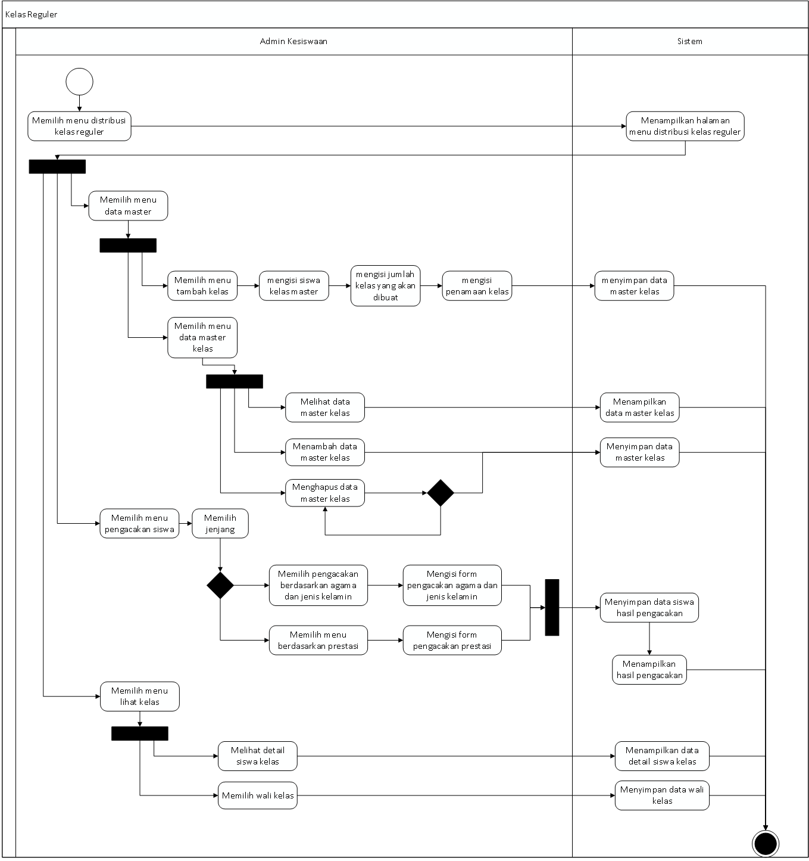

Lampiran 3B

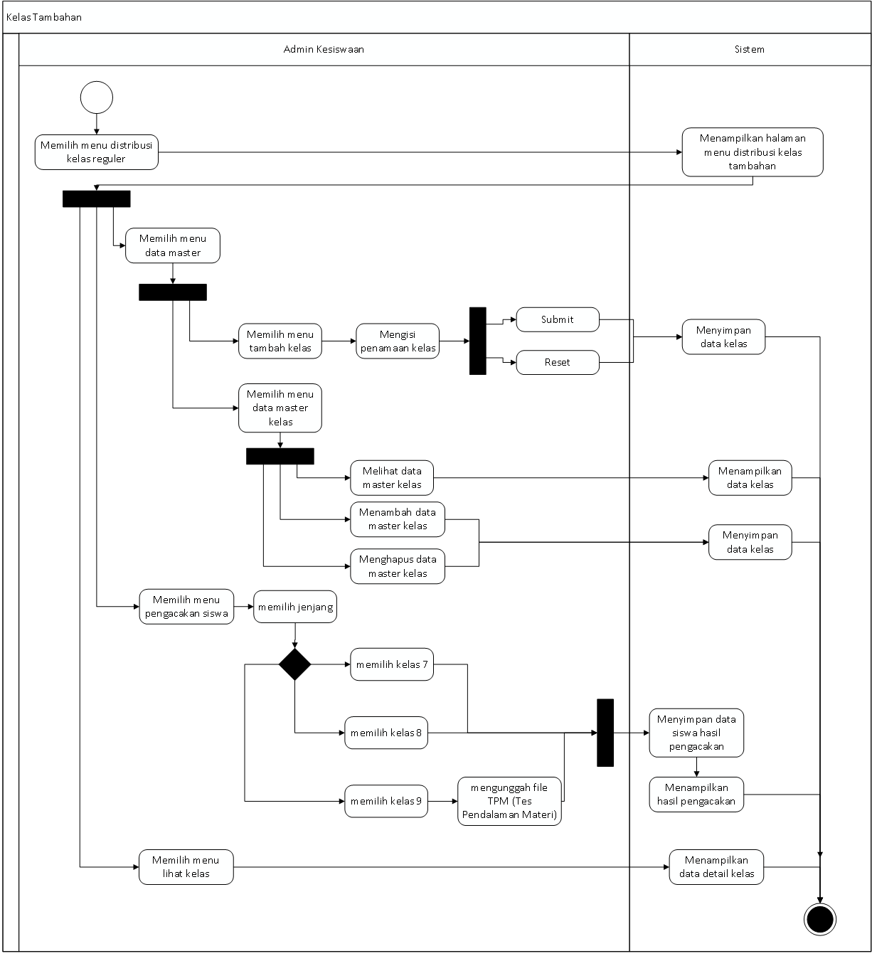

Lampiran 3C

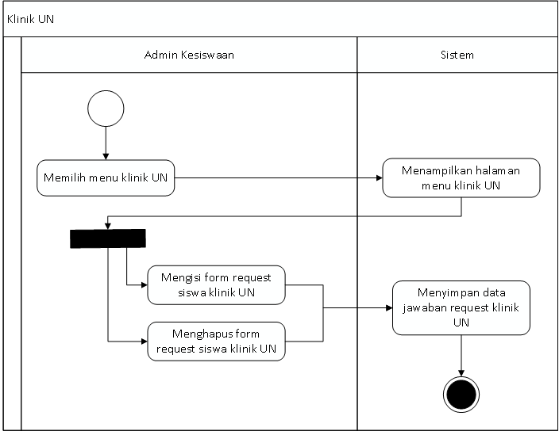

Lampiran 3D

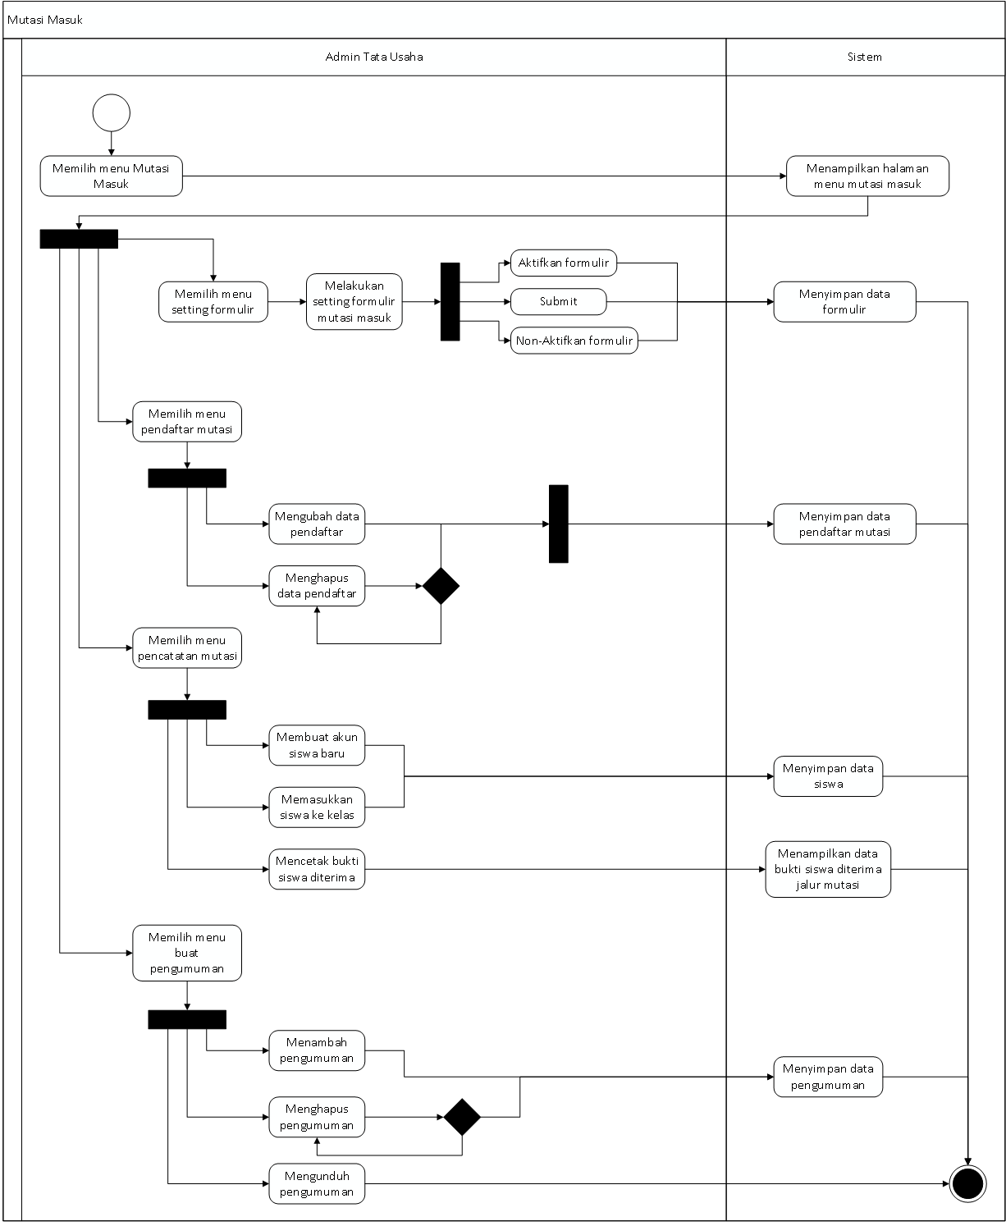

Lampiran 3E

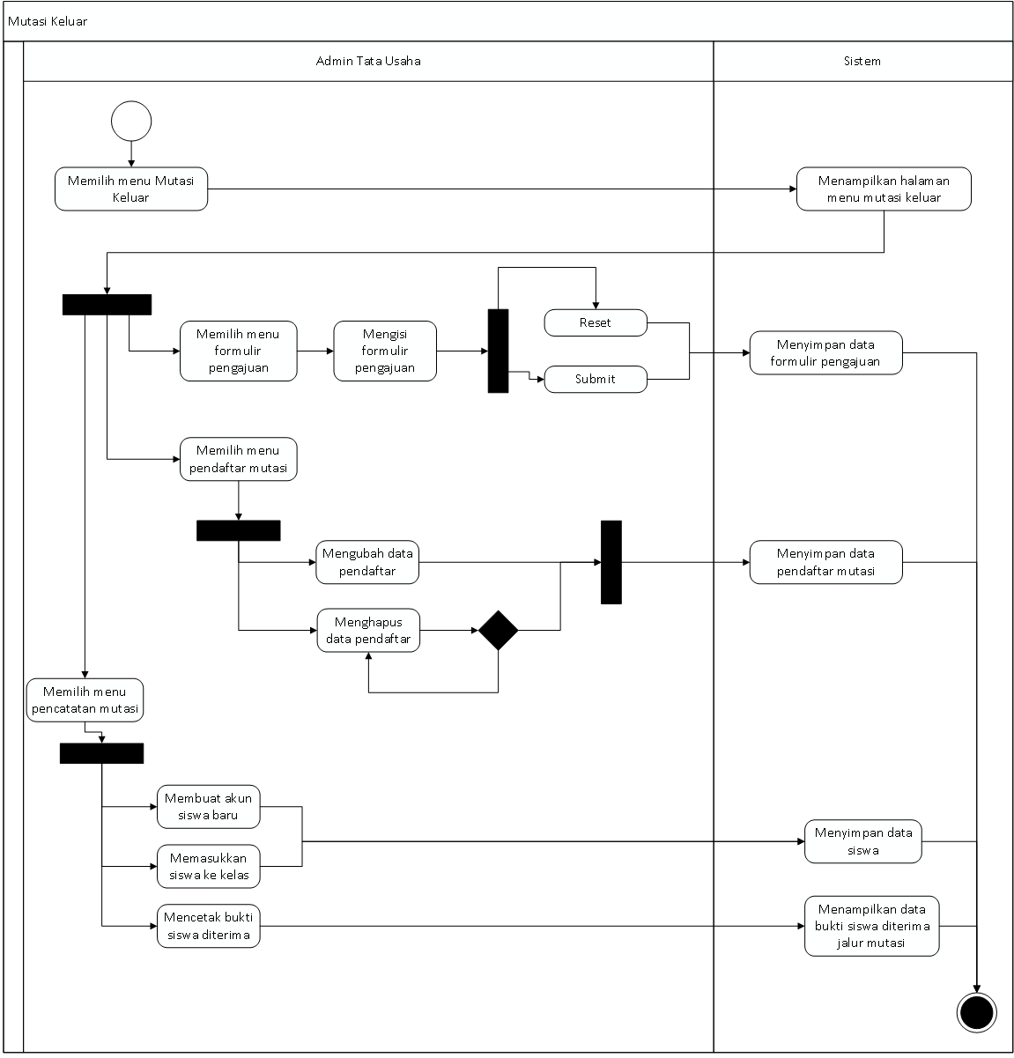

Lampiran 3F

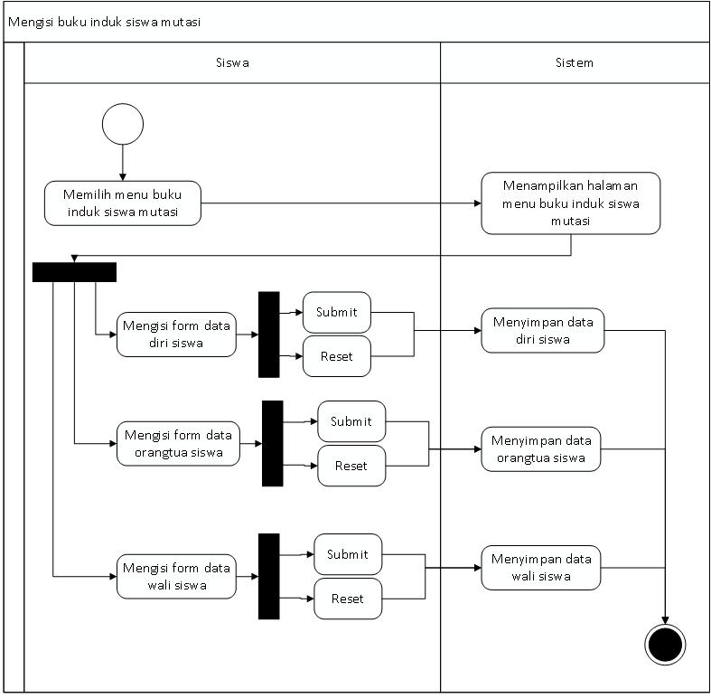

Lampiran 3G

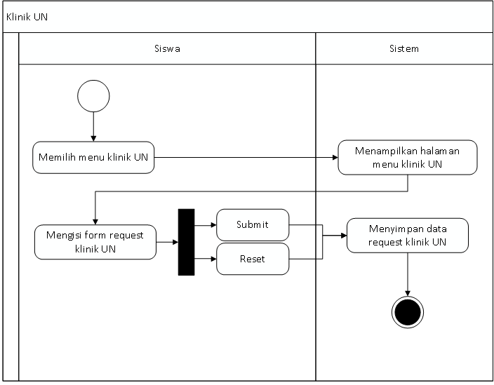

Lampiran 3H

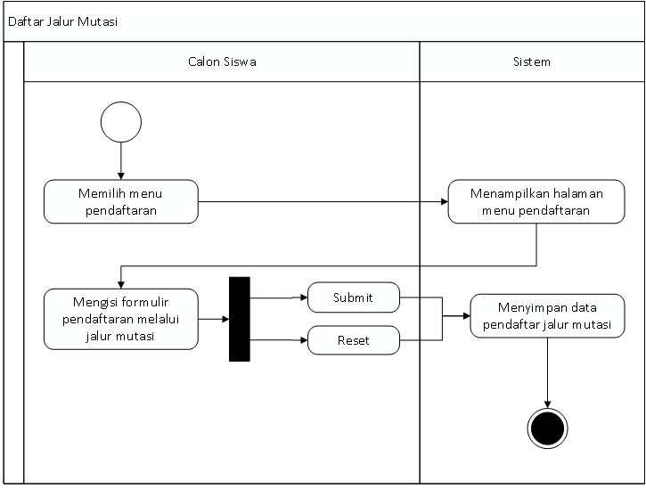

Lampiran 3I

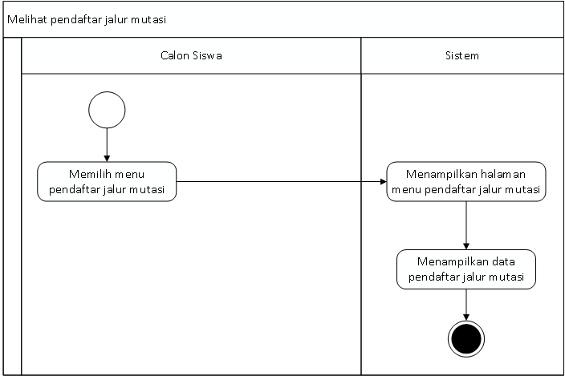

Lampiran 3J

